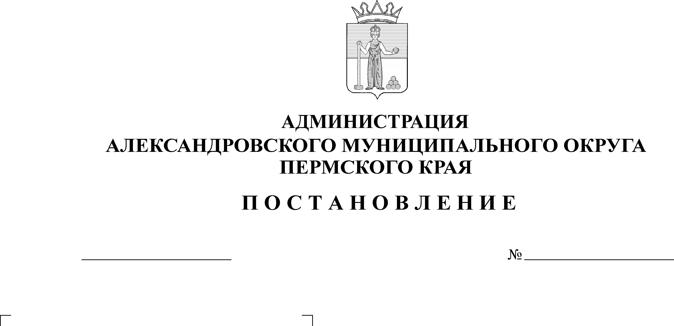
О внесении изменений в поста-новление администрации Алек-сандровского муниципального района от 05 сентября 2018 года № 447 «Об утверждении Мето-дики расчета затрат на содер-жание объектов недвижимости, составляющих казну муници-пального образования «Алек-сандровский муниципальный район»
19.08.2024
1253
В соответствии с Бюджетным кодексом Российской Федерации, Федеральным законом от 06 сентября 2003 г. № 131-ФЗ «Об общих принципах организации местного самоуправления в Российской Федерации», Уставом Александровского муниципального округа Пермского края,
администрация Александровского муниципального округа ПОСТАНОВЛЯЕТ:
1. Последний абзац пункта 6.1 Методики расчета затрат на содержание объектов недвижимости, составляющих казну муниципального образования «Александровский муниципальный район», утвержденную постановлением администрации Александровского муниципального района от 05 сентября 2018 г. № 447 заменить абзацами следующего содержания:
«В случае отсутствия утвержденного тарифа на соответствующий год планового периода применяются утвержденные тарифы на последний регулируемый период на тепловую энергию и индекс-дефлятор цен на тепловую энергию в соответствии с прогнозом социально-экономического развития Александровского муниципального округа.
Объемы потребления коммунальных услуг корректируются в случае реорганизации учреждения, изменения площадей, с учетом изменения занимаемых площадей, находящихся в эксплуатации, а так же в случае отсутствия фактических объемов отчетного финансового года для расчета применяются фактические объемы текущего финансового года.
Объемы потребления коммунальных услуг уменьшаются пропорционально доли недвижимого имущества (площади), сданного в аренду (переданного в безвозмездное пользование), в общем фактическом объеме площади недвижимого имущества.».
2. Настоящее постановление опубликовать в сетевом издании официальный сайт Александровского муниципального округа Пермского края (www.aleksraion.ru).
3. Настоящее постановление вступает в силу с момента официального опубликования.
4. Контроль за исполнением постановления возложить на заместителя главы администрации округа по градостроительству – начальника управления имущественных и земельных отношений Половникову Н.В.
Глава муниципального округа –
глава администрации Александровского
муниципального округа О.Э. Лаврова

Рассылается: дело, ОИО – 3, УиЗО, финуправление, КСП, сайт АМР, прокуратура.

